# [T](https://www.cnblogs.com/hjvsdr/p/7152141.html)**[ortoiseGit使用记录](https://www.cnblogs.com/hjvsdr/p/7152141.html)**

Github是项目托管可以是私人的（private）或者公开的（public），私人的收费，一个月7美金。一般都是代码对外开放的

## 1：确保本地已经首先安装TortoiseGit

因为TortoiseGit没有集成git，故在使用之前必须安装git或者msysgit；

TortoiseGit，地址[http://download.tortoisegit.org/tgit/](http://download.tortoisegit.org/tgit/" \o "gitTortoise小乌龟官网" \t "_blank)；

## 2：GitHub上面配置秘钥的（SSH）

安装好之后，我们先用TortoiseGit在本地生成SSH，进入‘开始’，找到git双击Puttygen，我们要生成密钥，这个是等会在GitHub上面配置秘钥的（SSH）：

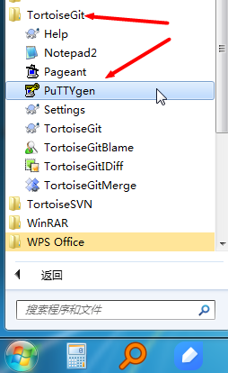

## 3：Generate生成密钥

点击Generate生成密钥，生成密钥的时候，记得鼠标要在进度条下不停地移动，不然的话，进度会卡住，生成完毕后点击Save private key，选择‘是’，保存到你熟悉的一个文件夹，保存之后先不要关掉弹窗，后面会用到：

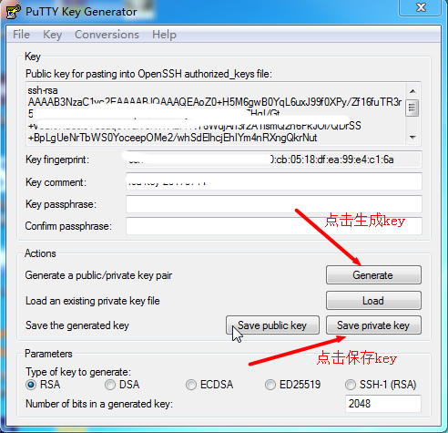

## 4：登陆你的github账号Settings进入设置页面

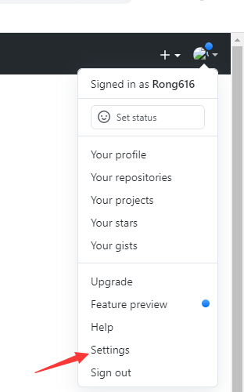

## 5：加SSH Key

登录GitHub之后进入setings添加SSH Key即可,Title自定义，key就是之前用工具生成的key，然后点击Add SSH key:

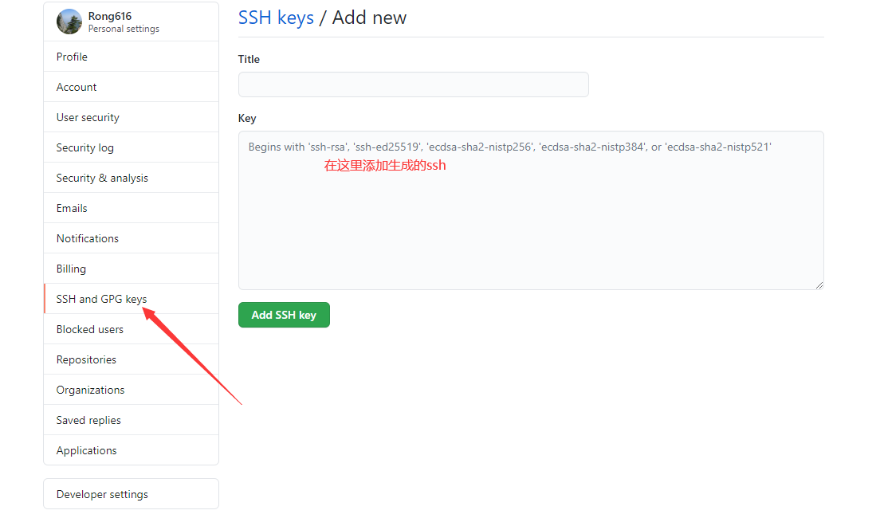

## 6：操作Repository

Clone项目：

在桌面空白处右键Git Clone，从GitHub上下载你的项目代码，url就是上图的SSH（项目地址），Directory是本地目录：

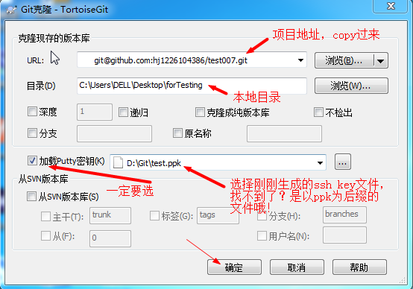

提交文件：

新建一个文件提交到GitHub：

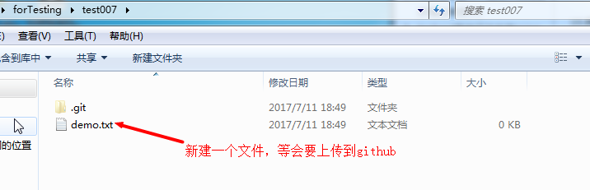

右键Git  Commit,提交已经将新增的功能合并到一起，不管是新增还是修改直接Commit即可：

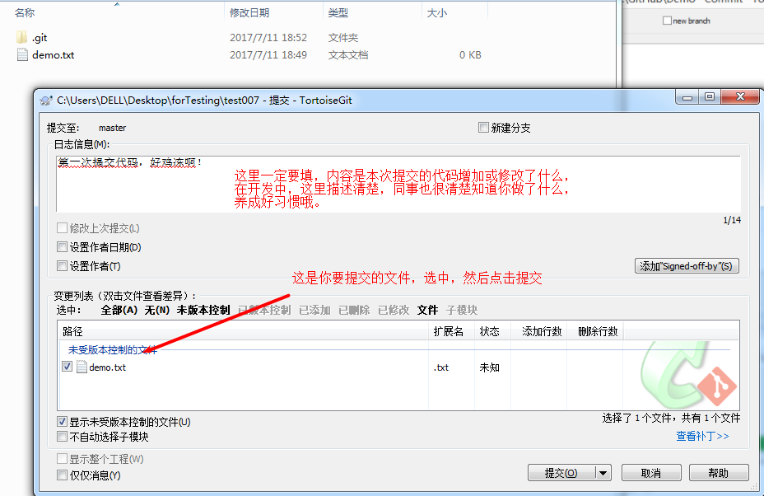

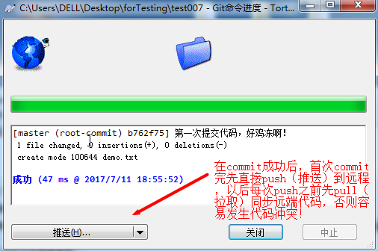

注意需要Push一下，commit之后只是提交到本地的，并没有提交到远程服务器。

## 7：GitHub检查上传代码

